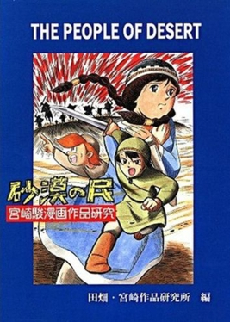 Sabaku no Tami (1969)
Libro de Hayao Miyazaki

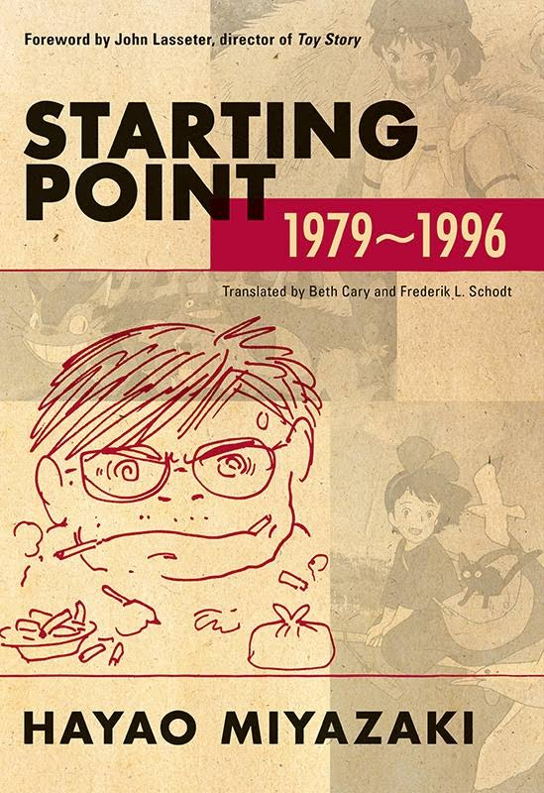Starting Point: 1979-1996
Libro de Hayao Miyazaki

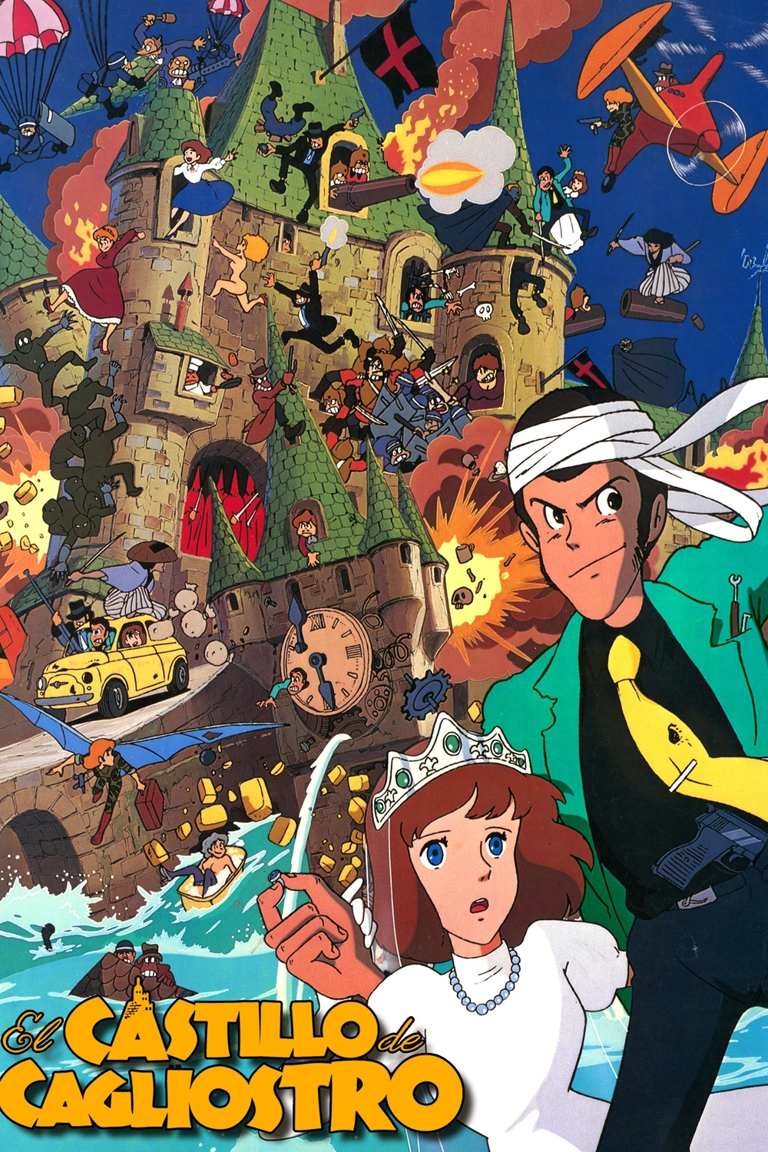
El castillo de Cagliostro
(Rupan sansei: Kariosutoro no shiro / ルパン三世 カリオストロの城 / El castillo de Cagliostro)
Fecha de estreno en Japón: 15 de diciembre de 1979
Estreno en España: 15 de septiembre de 1979

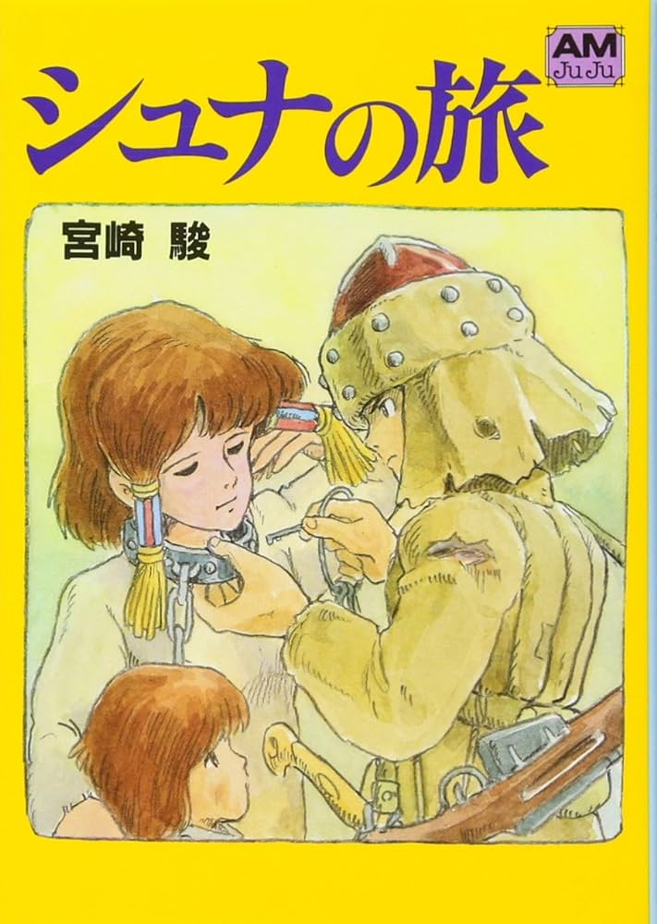Shuna's Journey (1983)
Libro de Hayao Miyazaki

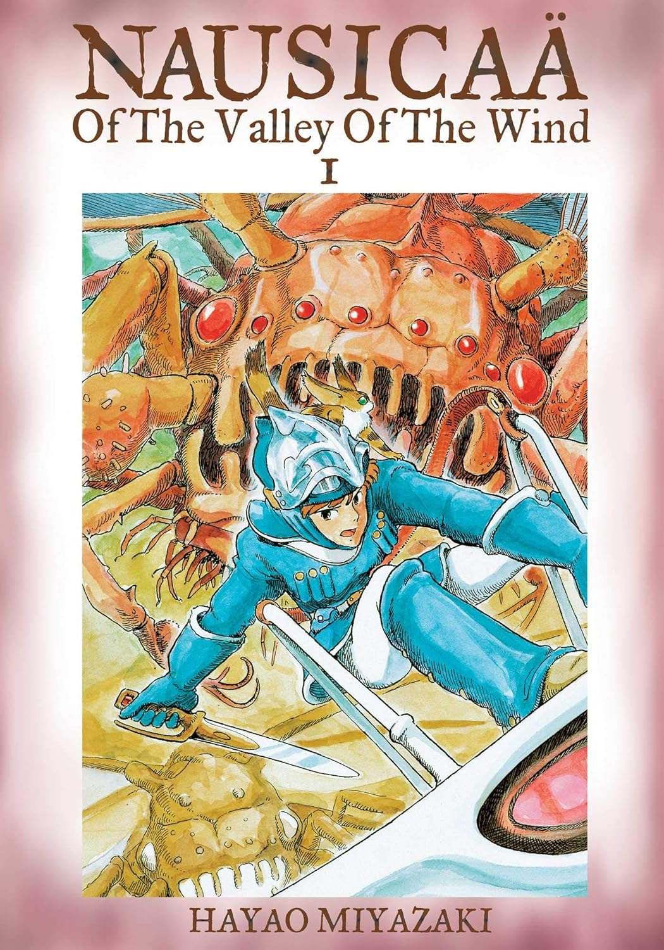Nausicaä of the Valley of the Wind 1 (1983)
Libro de Hayao Miyazaki

Nausicaä del Valle del Viento (1984)
(Kaze no tani no Naushika / 風の谷のナウシカ / Nausicaä of the Valley of the Wind)
Estreno original: 11 Marzo 1984
Estreno en España: 7 Mayo 2010 (cines) / 30 Junio 2010 (DVD) / 24 Noviembre 2010 (Blu-ray) / 14 Mayo 2014 (reedición Deluxe) / 23 Noviembre 2016 (reedición Deluxe)
Duración: 1 hora y 56 minutos
Basada en el 1er tomo del manga homónimo dibujado por el propio Miyazaki
Premios
- Kinema Junpo Award, Reader´s Choice Award for the best film

El castillo en el cielo (1986)
(Tenkû no shiro Rapyuta / 天空の城ラピュタ / Laputa: Castle in the Sky)
Estreno original: 2 Agosto 1986
Estreno en España: 15 Octubre 2003 (DVD) / Reedición: 24 Febrero 2010 (DVD) / 2 Noviembre 2011 (Blu-ray) / 29 Octubre 2014 (ed. Deluxe)
Duración: 2 horas y 4 minutos
Premios
- Noburo Ofuji en los Mainichi Film Award en 1987

Mi vecino Totoro (1988)
(Tonari no Totoro / となりのトトロ / My neighbor Totoro)
Estreno original: 16 Abril 1988
Estreno en España: 30 Octubre 2009 (cines) / 9 Diciembre 2009 (DVD) / 30 Octubre 2012 (Blu-ray) / 30 Octubre 2013 (ed. Deluxe)
Duración: 1 hora y 26 minutos
Catalogada autobiográfica de la infancia de Miyazaki
Premios
- Kinema Junpo Award for Best Film of the Year
- Mainichi Eiga Concours Award for the best film

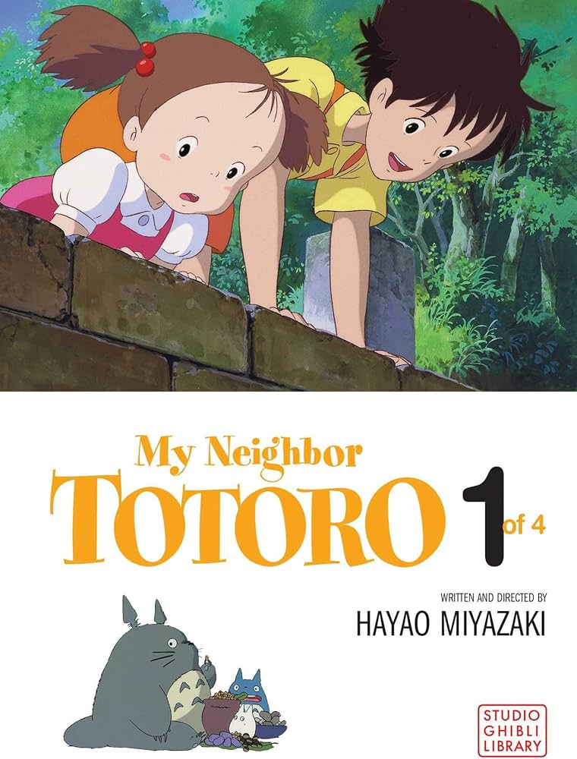My Neighbor Totoro 1 (1988)
Libro de Hayao Miyazaki

Nicky, la aprendiz de bruja (1989)
(Majo no takkyûbin / 魔女の宅急便 / Kiki's Delivery Services / Kiki, entregas a domicilio)
Estreno original: 29 Julio 1989
Estreno en España: 14 Octubre 2003
Duración: 1 hora y 42 minutos
Premios
- Kinema Junpo Awards Readers choice Award ( Best japanese film director )
- Awards of the Japanese Academy ( Most popular film)

Porco Rosso (1992)
(Kurenai no buta / 紅の豚 / Cerdo carmesí)
Estreno original: 18 Julio 1992
Estreno en España: 1 Septiembre 1994
Duración: 1 hora y 34 minutos
Inicialmente iba a ser un corto para proyectar en los aviones comerciales
Premios
- Cristal al Mejor Largometraje en el Festival Internacional de Cine de Animación de Annecy, Francia

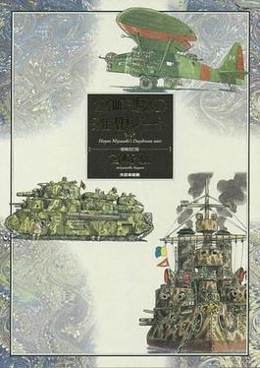Hayao Miyazaki's Daydream Data Notes (1992)
Libro de Hayao Miyazaki

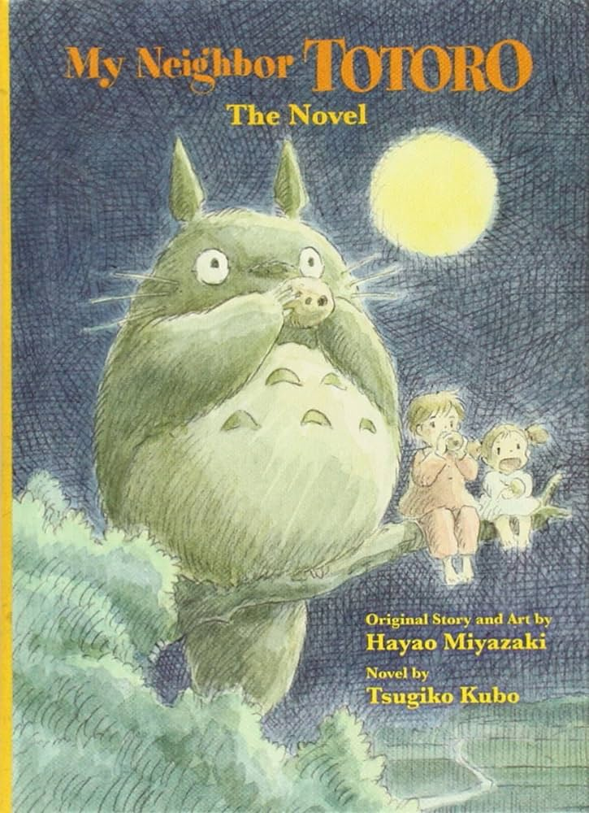My Neighbor Totoro (1992)
Libro de Hayao Miyazaki

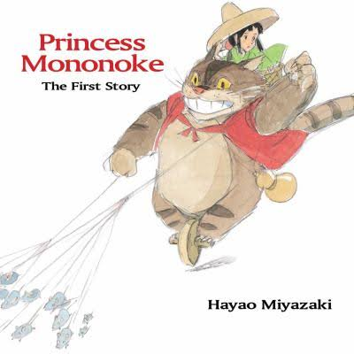Princess Mononoke: The First Story (1993)
Libro de Hayao Miyazaki

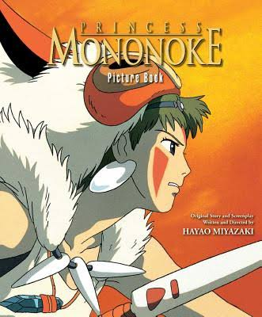Princess Mononoke Picture Book (1993)
Novela de Hayao Miyazaki

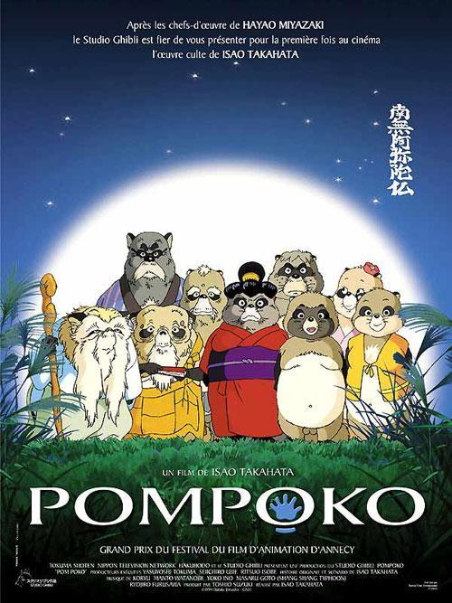
Pompoko (1994)
(平成狸合戦ぽんぽこ / Heisei Tanuki Gassen Ponpoko / La guerra de los mapaches Heisei Pompoko)
Estreno original : 16 de julio de 1994
Estreno en España : 9 de diciembre de 2009
Duración : 119 minutos
Premios
- Japan Academy Prize for Special Award

Susurros del corazón (1995)
(Mimi wo sumaseba / 耳をすませば / Whisper of the heart / Si escuchas atentamente -no oficial-)
Escrita por Hayao Miyazaki.
Estreno original: 15 Julio 1995
Estreno en España: 28 Octubre 2009
Duración: 1 hora y 51 minutos

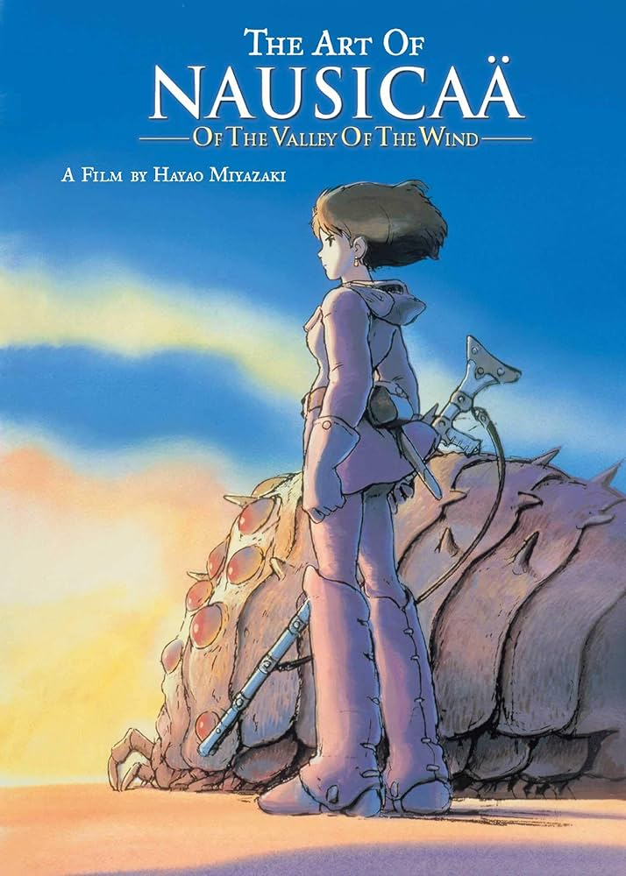Nausicaä of the Valley of the Wind: Watercolor Impressions (1996)
Libro de Hayao Miyazaki

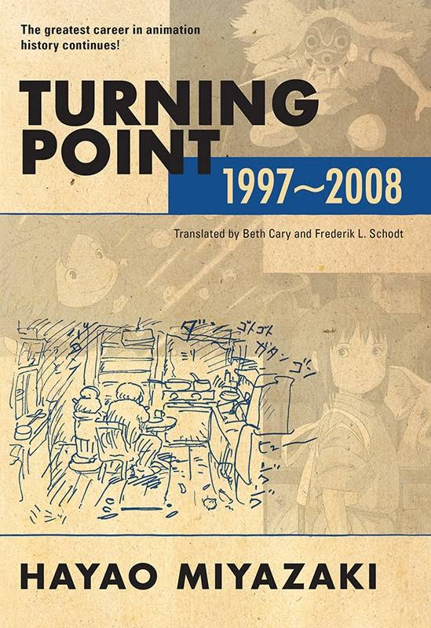Turning Point: 1997-2008
Libro de Hayao Miyazaki

La princesa Mononoke (1997)
(Mononoke hime / もののけ姫 / Princess Mononoke)
Dirigida y escrita por Hayao Miyazaki.
Estreno original: 12 Julio 1997
Estreno en España: 30 Marzo 2000
Duración: 2 horas y 14 minutos.
Batió todos los récords de coste y recaudación en Japón hasta su estreno
Premios
- Nippon-shō a la mejor película
- Mainichi Eiga Concours Award for Best Film

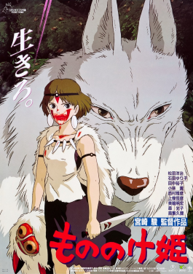Princess Mononoke (1997)
Libro de Hayao Miyazaki

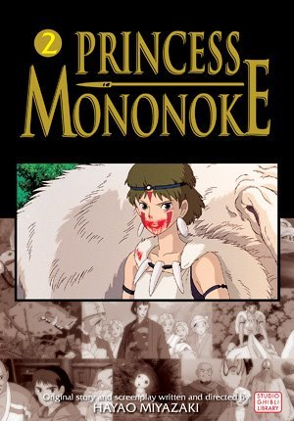Princess Mononoke 2 (1999)
Libro de Hayao Miyazaki

El viaje de Chihiro (2001)
(Sen to Chihiro no kamikakushi / 千と千尋の神隠し / Spirited away)
Dirigida y escrita por Hayao Miyazaki.
Estreno original: 20 Julio 2001
Estreno en España: 11 Octubre 2002
Duración: 2 horas y 5 minutos
Premios
- Óscar a la mejor película de animación
- Crítica Cinematográfica a la mejor película de animación
- Oso de oro
- Satellite a la mejor película o corto animado
- Nippon-shō a la mejor película
- New York Film Critics Circle a la Mejor Película
- Annie Award for Outstanding Achievement for Music in a Feature Production
- Hong Kong a la Mejor Película Asiática
- Annie al logro destacado por escribir en una producción de largometraje
- Kinema Junpo Award for Best Film of the Year
- Premios de la Academia Japonesa
- Award for Best Film at the Mainichi Film Award
- Mainichi Film Award for Best Music
- Saturn a la mejor película animada
- Silver Scream Award
- National Board of Review Award for Best Animated film
- Mainichi Film Concours Award for Best Animated Film
- Best Animated Feature
- Blue Ribbon Award for Best Film
- Mainichi Film Concours Award for Best Director
- Online Film Critics Society Award for Best Animated Feature
- Florida Film Critics Circle Award for Best Animated Film
- Best Narrative Feature (Audience Award)
- The Annie Award for Outstanding Achievement for Directing in a Feature Production
- The Dallas–Fort Worth Film Critics Association Award for Best Animated Film
- Golden Trailer Awards for best animation / film
- El Premio de la Asociación de Críticos de Cine de Los Ángeles a la Mejor Película de Animación
- Boston Society of Film Critics Awards
- Mainichi Film Concours Readers Choice Award for Best Film
- Nikkan Sports Film Award for Best Film
- Phoenix Film Critics Society Awards. Spirited Away

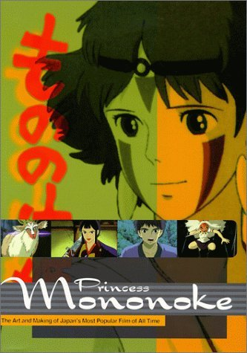Princess Mononoke: The Art and Making of Japan's Most Popular Film of All Time (1999)
Libro de Hayao Miyazaki

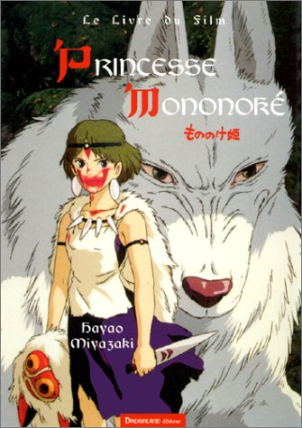"Princesse mononoké": le livre du film de hayao miyazaki (2000)

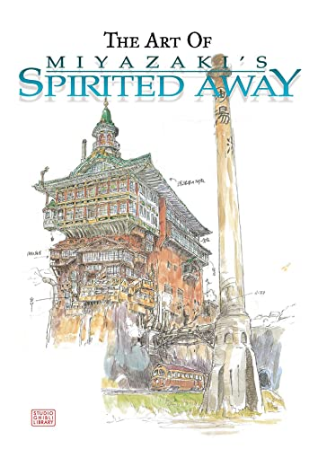The Art of Spirited Away (2001)
Libro de Hayao Miyazaki

My Neighborhood Totoro 2 (2001)
Libro de Hayao Miyazaki

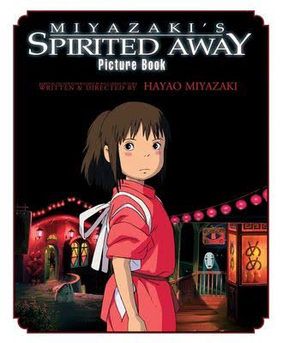Miyazaki's Spirited Away Picture Book (2002)
Libro de Hayao Miyazaki

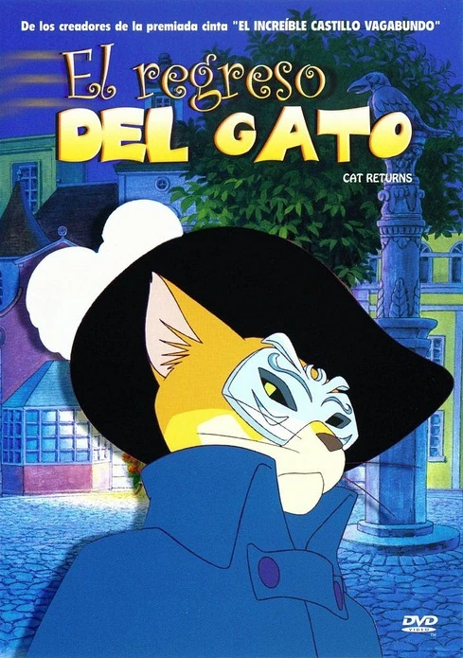
Haru en el reino de los gatos (2002)
(Neko no Ongaeshi / 猫の恩返し /)
Estreno original : 20 de julio de 2002
Estreno en España : 30 de noviembre de 2005
Duración : 75 minutos
Guión por Hayao Miyazaki
Premios
- Excelencia en el Festival de arte de Japón
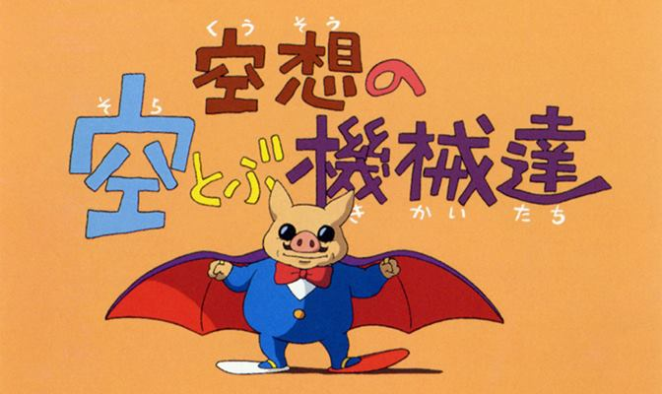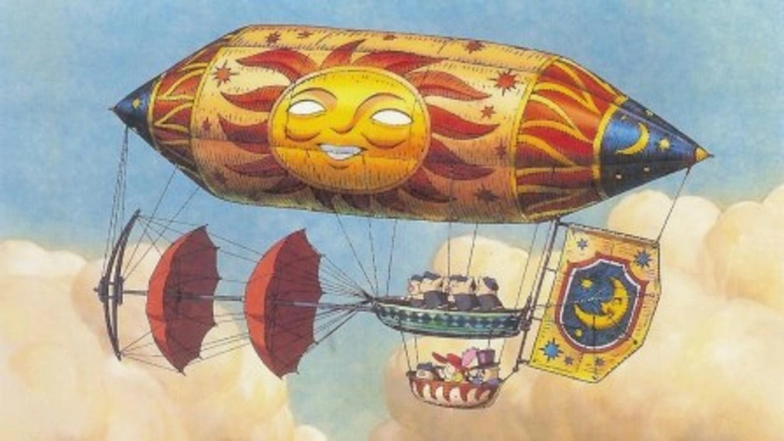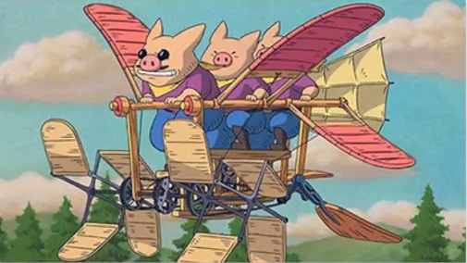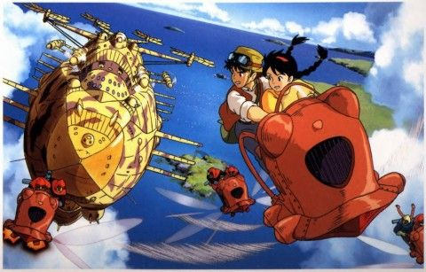
Máquinas voladoras imaginarias (2002)
(空想の空飛ぶ機械達 / Imaginary flying machines / Maquinas voladoras imaginarias)
Fecha de estreno: 2002 (Tokio)
Duración: 6 minutos
Premios
- Globe-horn book
- Karl Edward Wagner de la Sociedad Británica de Fantasía

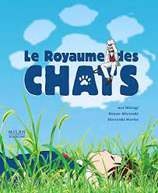Le royaume des chats (2003)
Libro de Aoi Hiiragi, Hayao Miyazaki e Hiroyuki Morita

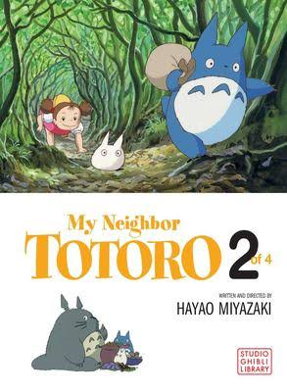My Neighbor Totoro 2 (2003)
Libro de Hayao Miyazaki
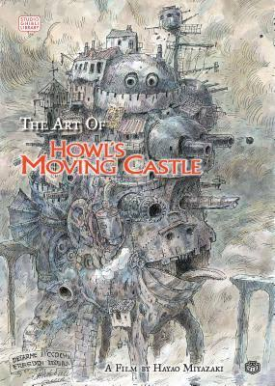The Art of Howl's Moving Castle (2005)
Libro de Hayao Miyazaki

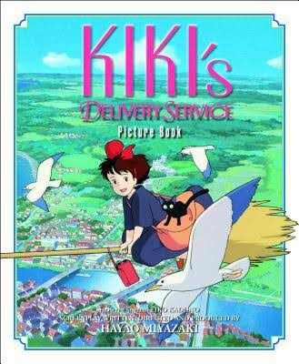Kiki's Delivery Service Picture Book (2006)
Libro de Hayao Miyazaki

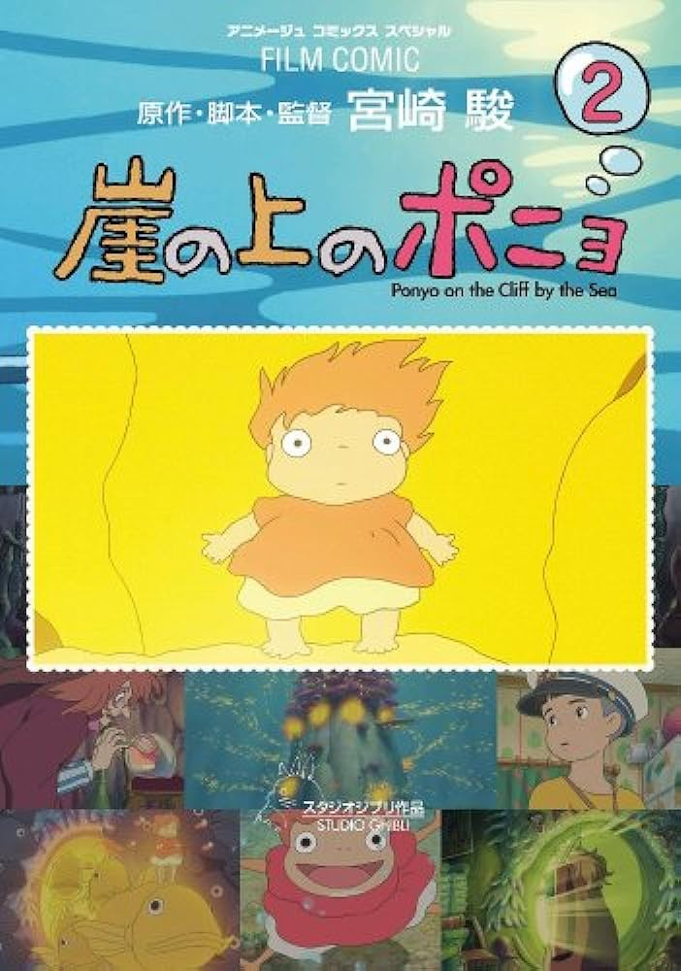Ponyo on the cliff by the sea 1-2-3-4 (2009)
Libro de Hayao Miyazaki

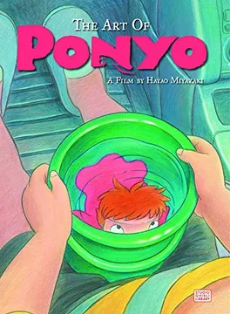The Art of Ponyo (2009)
Libro de Hayao Miyazaki

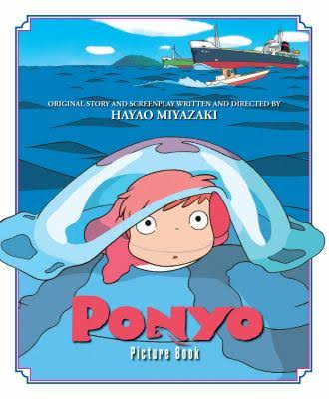Ponyo Picture Book (2009)
Libro de Hayao Miyazaki

Le royaume des chats (2003)
Libro de Aoi Hiiragi, Hayao Miyazaki e Hiroyuki Morita

El castillo ambulante (2004)
(Hauru no ugoku shiro / ハウルの動く城 / Howl's Moving Castle / El increíble castillo vagabundo / El castillo errante de Howl)
Estreno original: 20 Noviembre 2004
Estreno en España: 3 Marzo 2006 (cines) / 13 Junio 2006 (DVD) / 2 Mayo 2012 (Blu-ray) / 30 Octubre 2013 (ed. Deluxe)
Duración: 1 hora y 59 minutos
Nominada oscar 2025
Premios
- Nébula al mejor guión
- Manichi Film Award - Best Japanese Movie
- Award for best Technical Contribution

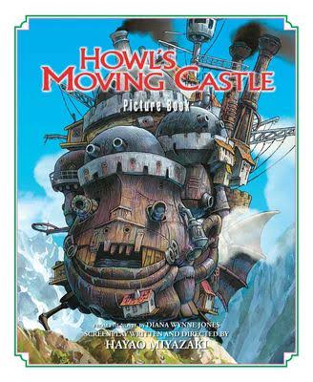Howl's Moving Castle Picture Book (2004)
Libro de Hayao Miyazaki

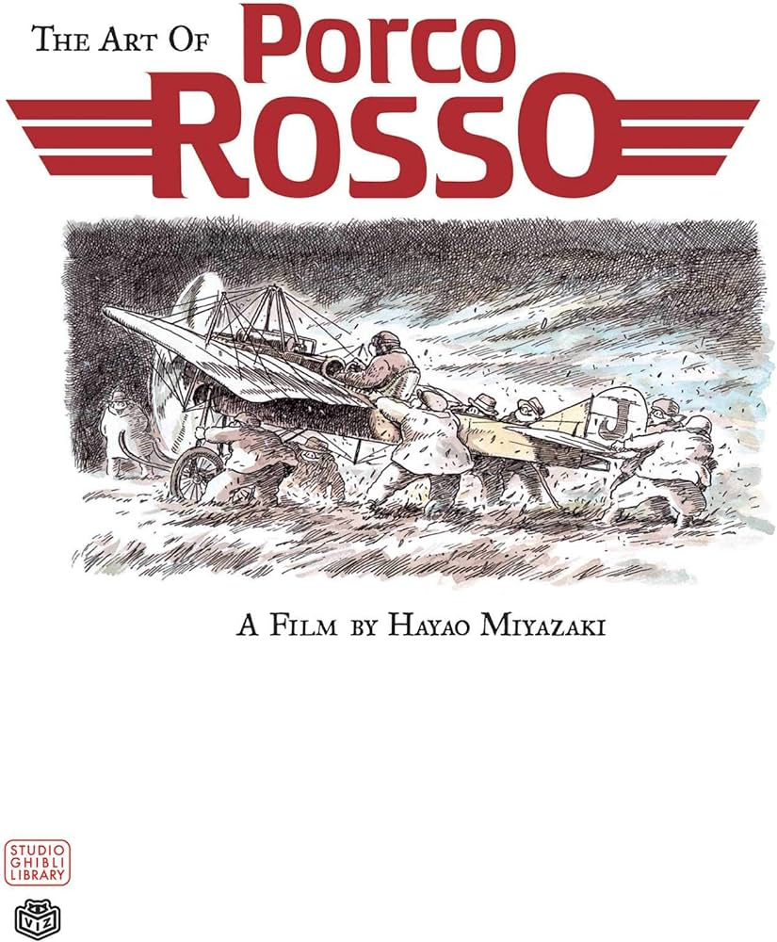The Art of Porco Rosso (2005)
Libro de Hayao Miyazaki

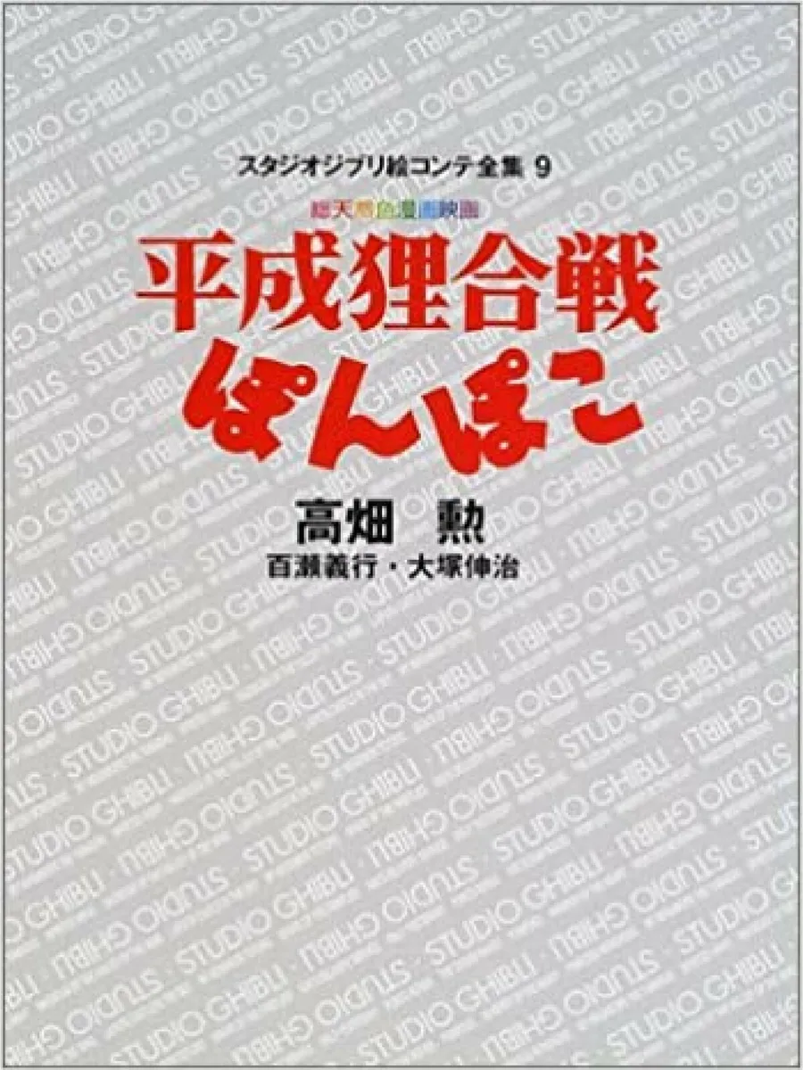Pompoko (Artbook) (2005)
Libro de Hayao Miyazaki

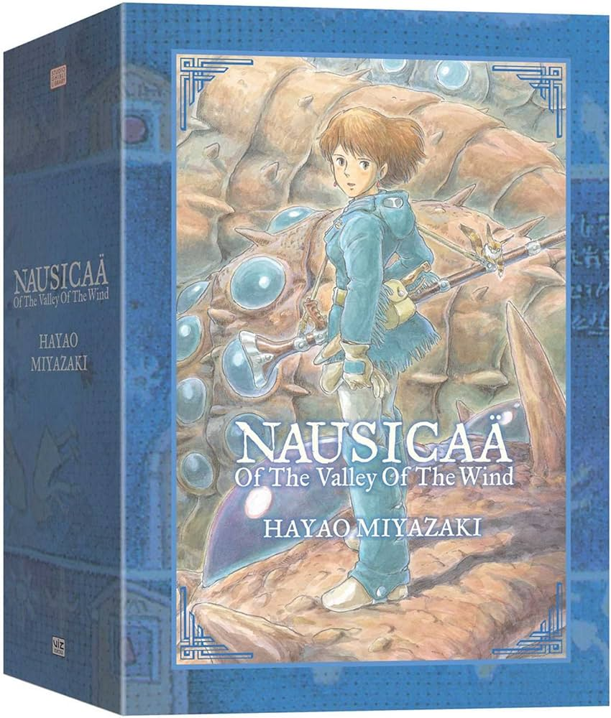Nausicaä of the Valley of the Wind Box Set (2005)
Libro de Hayao Miyazaki

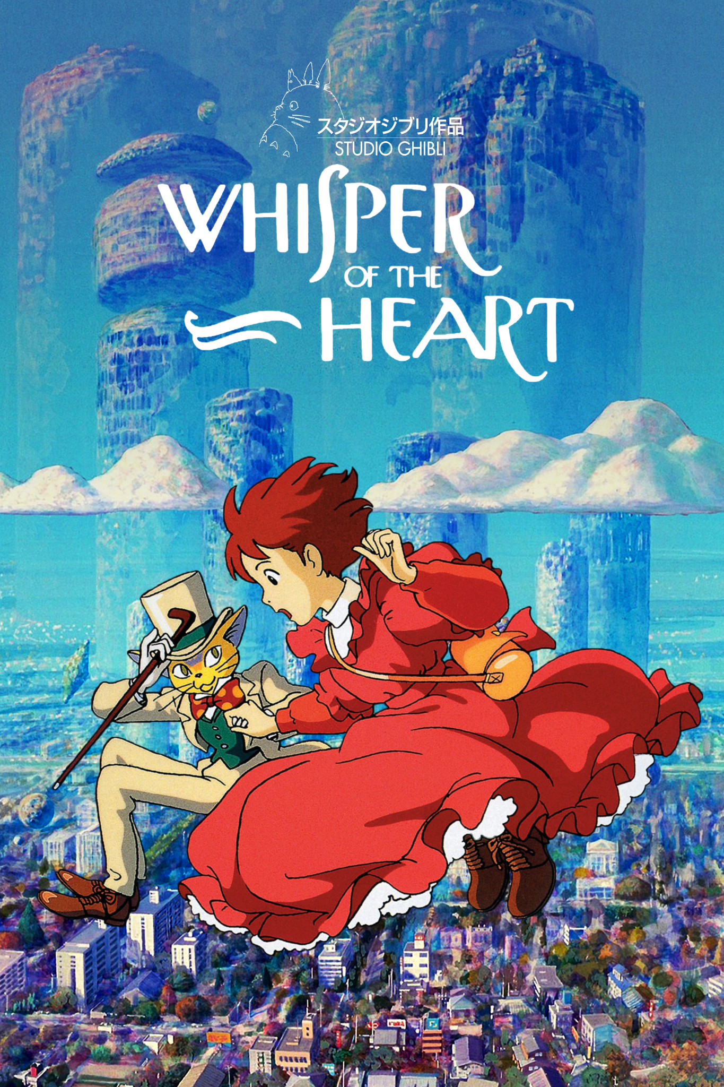Whisper of the Heart (1995)
Libro de Hayao Miyazaki

Ponyo en el acantilado (2008)
(Gake no ue no Ponyo / 崖の上のポニョ / Ponyo on the cliff by the sea / Ponyo y el secreto de la sirenita)
Estreno original: 19 Julio 2008
Estreno en España: 24 Abril 2009 (cines) / 28 Octubre 2009 (DVD) / 27 Enero 2010 (Blu-ray) / 11 Febrero 2015 (ed. Deluxe)
Duración: 1 hora y 40 minutos
Totalmente dibujada a mano sin efectos digitales
Premios
- Nippon-shō a la mejor película de animación
- Premios de la Academia Japonesa a la mejor banda sonora
- Premio Asiático al Mejor Compositor
- Tokyo Anime Award Best Original Story
- Tokyo Anime Award Best Best Director
- Tokyo Anime Award Best domestic feature
- Premios del Festival Internacional de Cine de Venecia
- Animation of the Year
- Future Film Festival Digital Award

Arrietty y el mundo de los diminutos (2010)
(Karigurashi no Arrietty / 借りぐらしのアリエッティ / The Borrower Arrietty / Arrietty, la que toma prestado -traducción literal-)
Escrita por Hayao Miyazaki y Keiko Niwa.
Estreno original: 17 Julio 2010
Estreno en España: 16 Septiembre 2011 (cines) / 18 Enero 2012 (DVD y Blu-ray)
Duración: 1 hora y 34 minutos
Premios
- Nippon-shō a la mejor película de animación

La colina de las amapolas (2011)
(Kokuriko-zaka Kara / コクリコ坂から / From Up on Poppy Hill / Desde la colina de las amapolas -traducción literal-)
Dirigida por Gôro Miyazaki y escrita por Hayao Miyazaki y Keiko Niwa.
Estreno original: 16 Julio 2011
Estreno en España: Sin fecha
Duración: 1 hora y 31 minutos
Premios
- Nippon-shō a la mejor película de animación

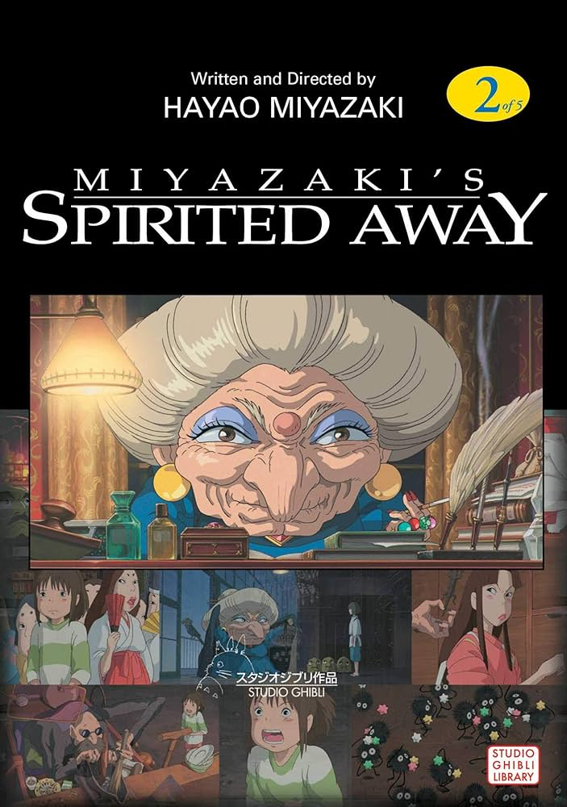Spirited Away 2 (2012)
Libro de Hayao Miyazaki

El viento se levanta (2013)
(Kaze Tachinu / 風が上昇 / The Wind Rises / Se levanta el viento)
Estreno original: 20 Julio 2013
Estreno en España: 25 Abril 2014 / 26 Septiembre 2014 (DVD y Blu-ray)
Duración: 2 horas y 6 minutos
Premios
- Nippon-shō a la mejor película de animación
- Círculo de Críticos de Cine de Nueva York
- Academia Japonesa a la mejor banda sonora
- Satélite a la Mejor Película Animada
- Annie Award

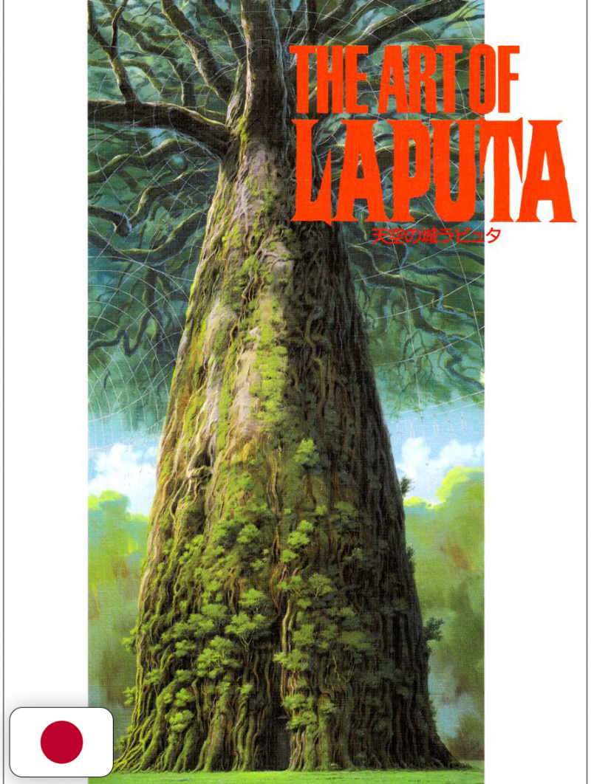The Art of Laputa (2013)
Libro de Hayao Miyazaki

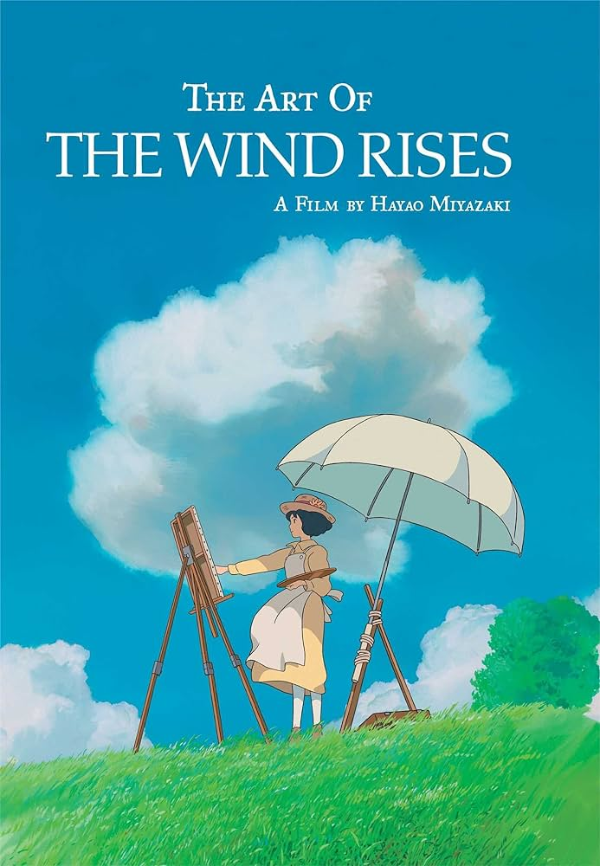The Art of the Wind Rises (2014)
Libro de Hayao Miyazaki

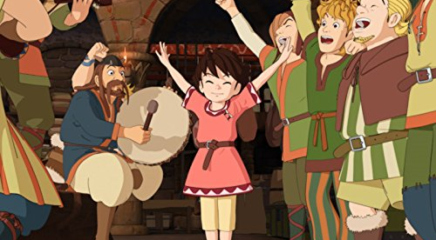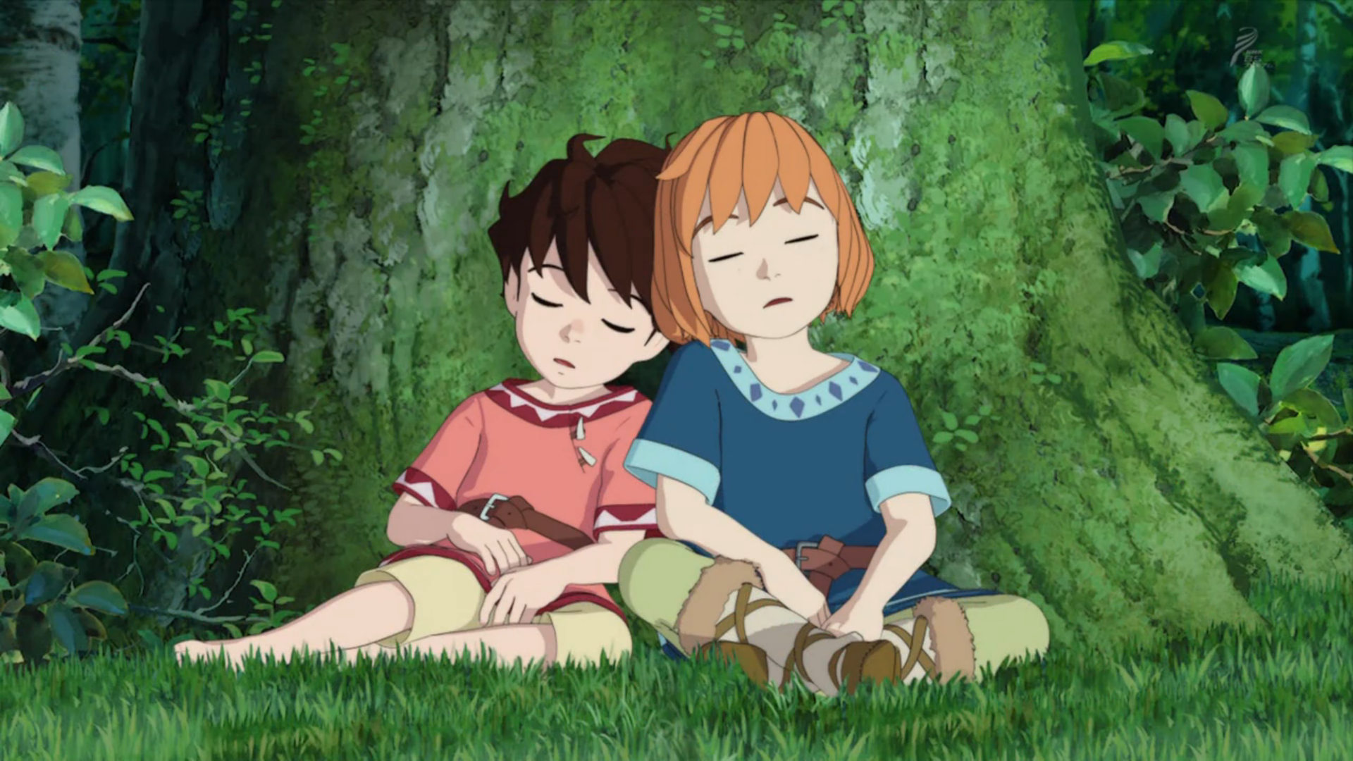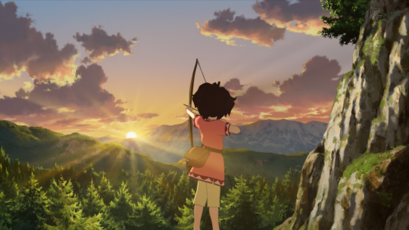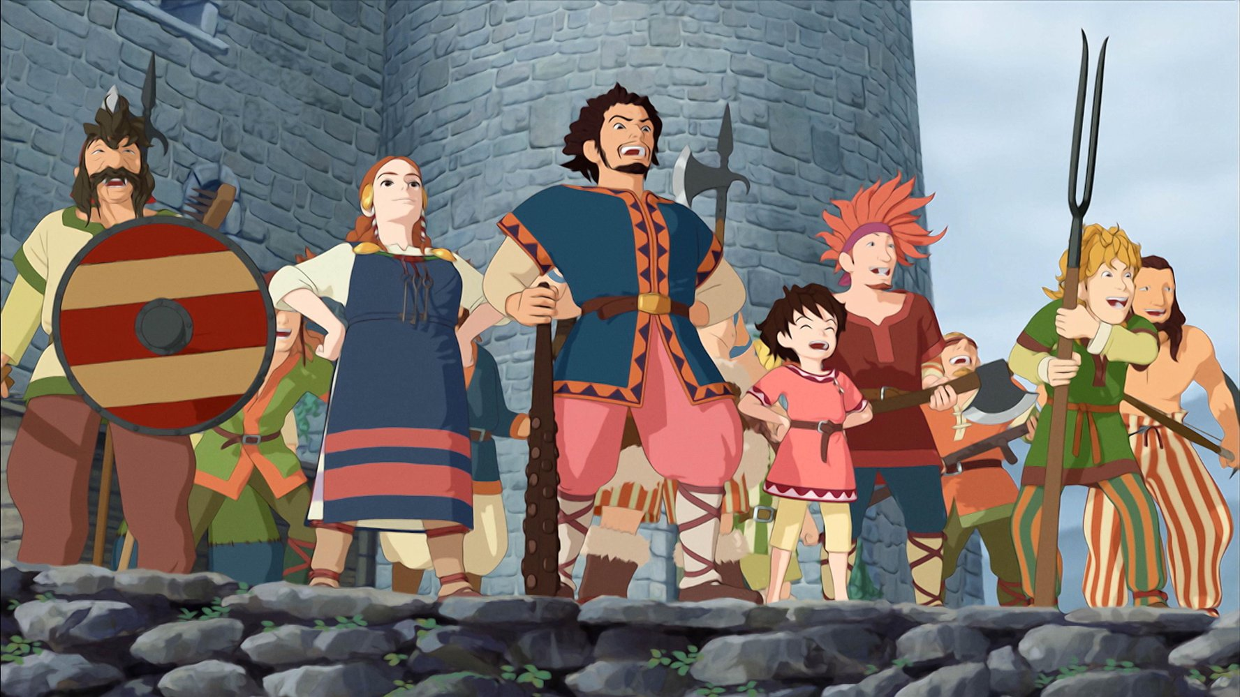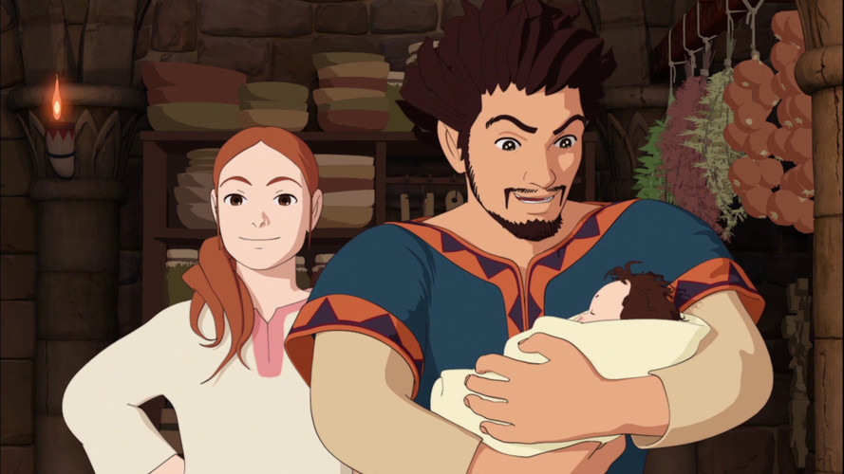
Sanzoku no Musume Ronja Serie de TV (2014)
( 山賊の娘ローニャ / Ronja, the Robber's Daughter / Ronja, la hija del bandolero)
Dirigida por Goro Miyazaki. Escrita por Hiroyuki Kawasaki.
Estreno original: 10 Octubre 2014 en la cadena NHK
Estreno en España: Diciembre 2016 (TV / Movistar+)
Duración: 25 minutos por episodio / 26 episodios
Primera serie de televisión producida por Studio Ghibli, basada en la novela de Astrid Lindgren
Premios
- Emmy Internacional Infantil al mejor programa de animación

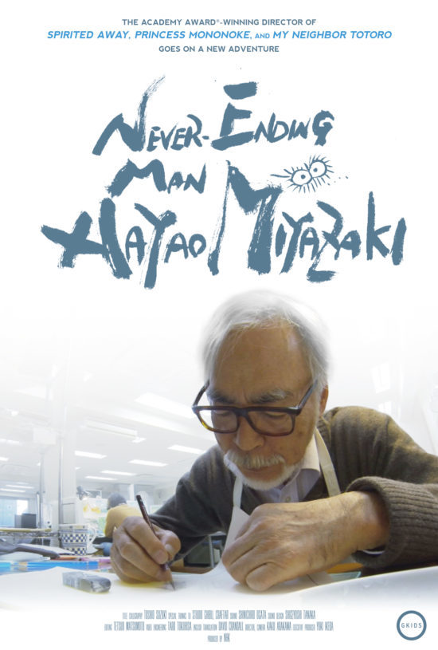
Owaranai Hito Miyazaki Hayao (2016)
(終わらない人 宮崎駿/ Never-Ending Man: Hayao Miyazaki)
Estreno en 2016
Duración: 70 minutos

Dirigida por Kaku Arakawa, este documental de televisión sigue los pasos que llevaron al emblemático director japonés Hayao Miyazaki a retirarse
se nos muestra el proceso creativo de este maestro y podemos ver cómo se enfrenta por primera vez a un tipo de animación del que siempre ha renegado, siempre queriendo primar lo tradicional.

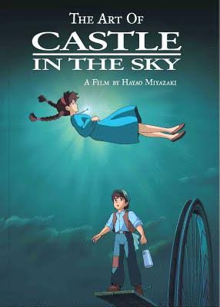The Art of Castle in the Sky (2016)
Libro de Hayao Miyazaki

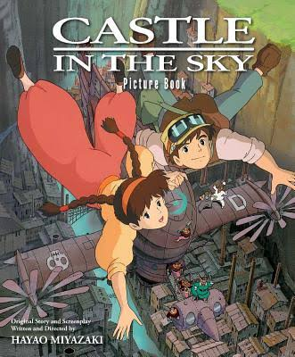Castle in the Sky Picture Book (2017)
Libro de Hayao Miyazaki

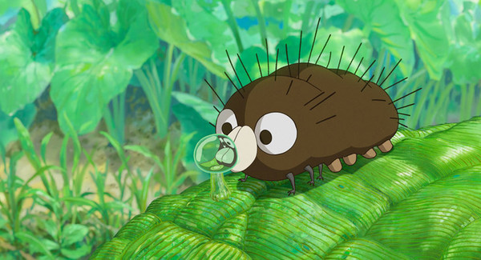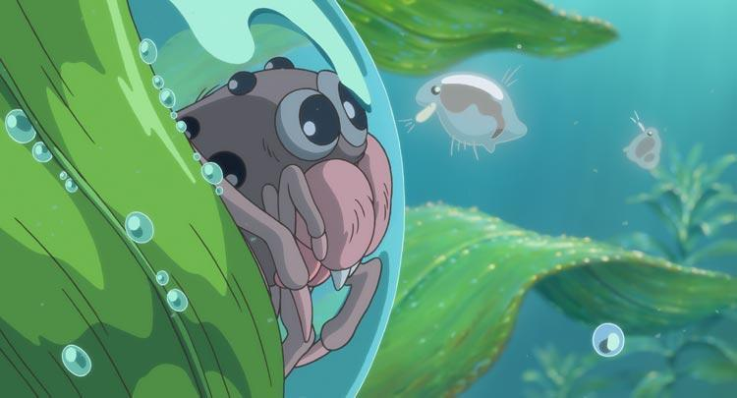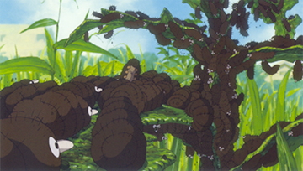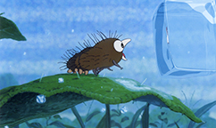
Kemushi no Boro (2018)
(毛虫のボロ / Kemushi no Boro / Boro la oruga)
Estreno original: en el Museo Ghibli: 21/3/18, hasta el 31/8/18
Fecha de estreno en España: 21 de marzo de 2018
Duración: 14 minutos (Cortometraje)
La aventura en plena naturaleza de una pequeña araña.
También ha sido el primer acercamiento de este director a la animación 3D.

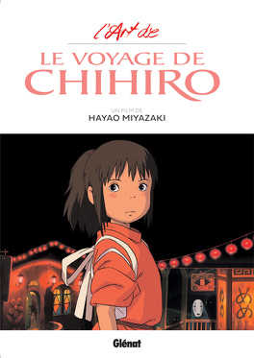L'art de "Le voyage de Chihiro" (2018)
Libro de Hayao Miyazaki
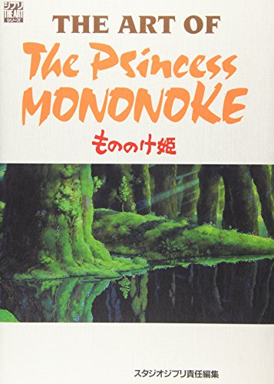
L'art de "Princesse Mononoké" (2020)
Libro de Hayao Miyazaki

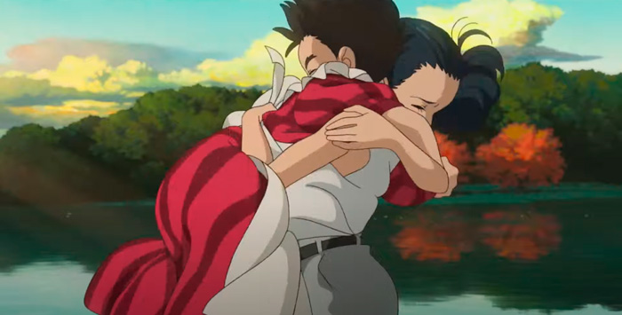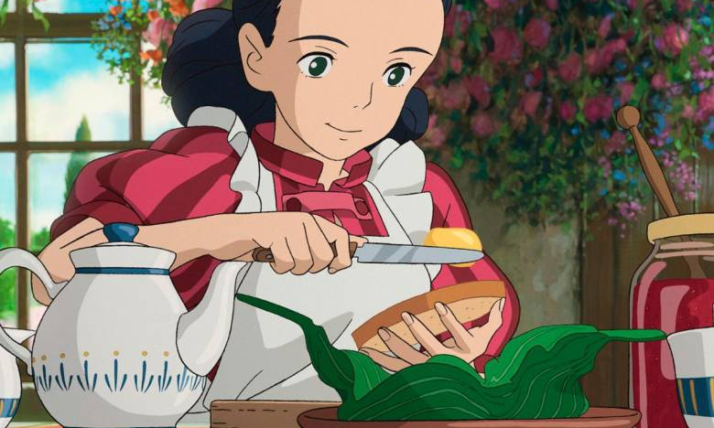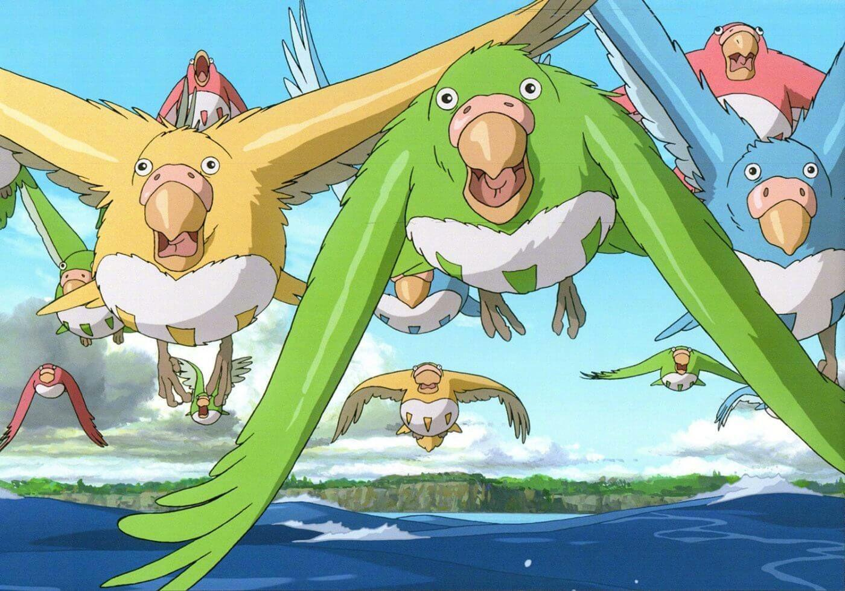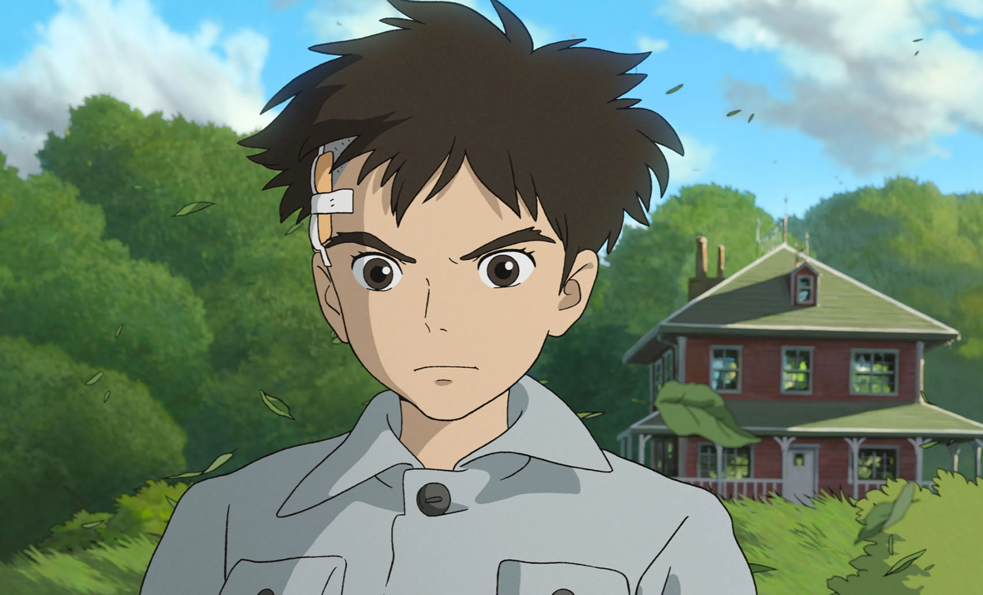
Kimitachi wa Dō Ikiru ka (2023)
(君たちはどう生きるか/ The boy and the heron / El chico y la garza)
Estreno original: 14 de julio de 2023
Fecha de estreno en España: 27 de octubre de 2023
Duración: 124 minutos
Premios
- Globo de oro a la mejor película animada
- Bafta a la mejor película de animación
- New York Film Critics Circle a la mejor película de Animación

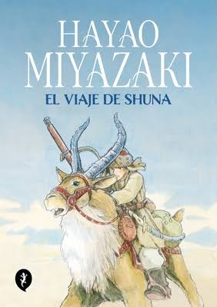El Viaje de Shuna / Shuna's Journey (2023)
Libro de Hayao Miyazaki

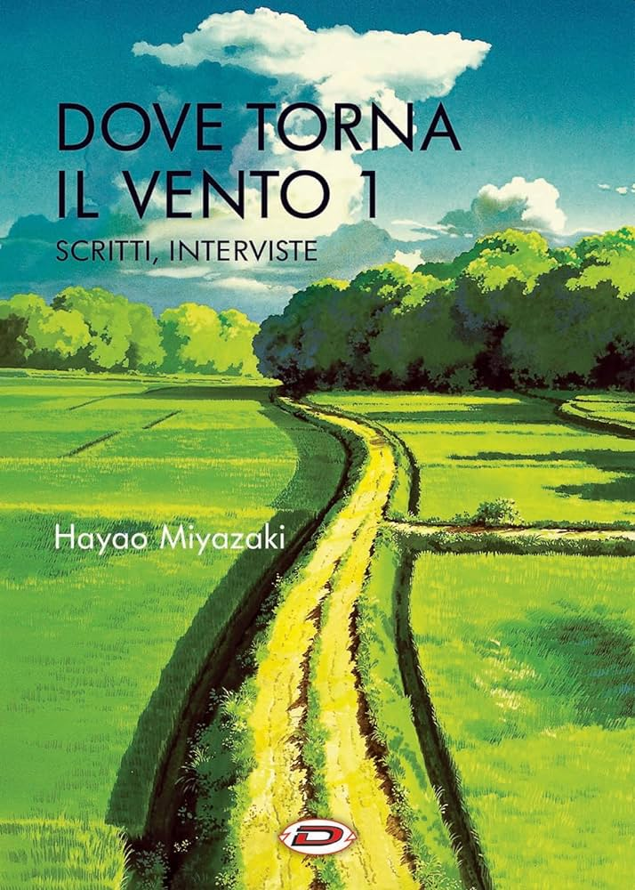Dove torna il vento (2023)
Libro de Hayao Miyazaki

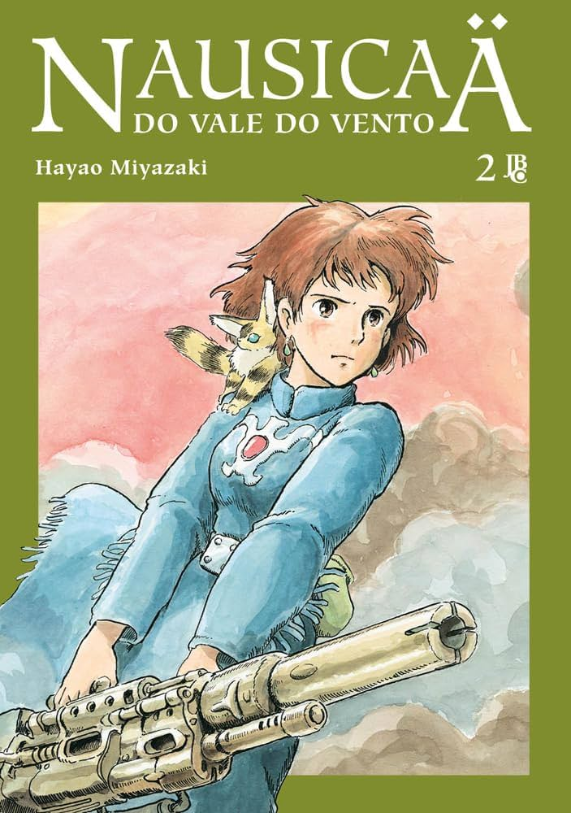Nausicaä do Vale do Vento - Vol. 02 (2023)
Libro de Hayao Miyazaki

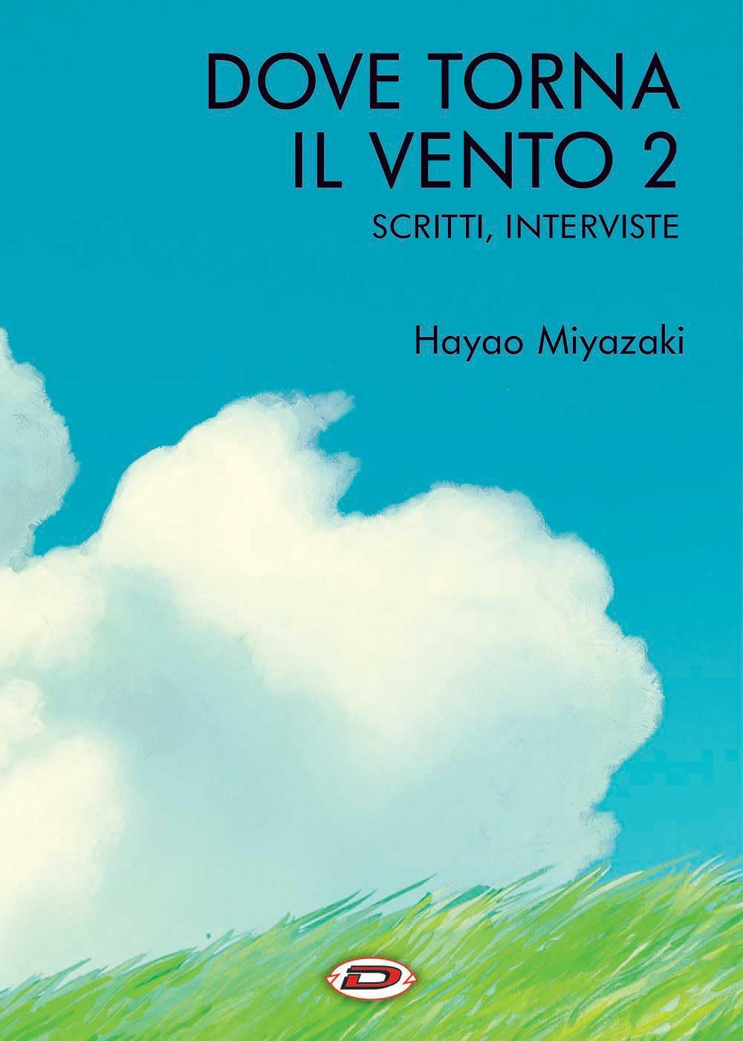Dove torna il vento. Scritti, interviste (Vol. 2)
Libro de Hayao Miyazaki
EVOLUCIÓN CINEMATOGRÁFICA

Fase 1
Durante esa etapa tenían que sentar las bases de lo que para ellos era un buen estudio de animación de calidad, que aspiraba a la excelencia, pero en unas condiciones de tiempo y presupuesto, todavía insuficientes.
Durante este periodo estrenaron:
- Nausicaä del Valle del Viento (1984)
- El castillo en el cielo (1986)
- La tumba de las luciérnagas (1988)
- Mi vecino Totoro (1988)
- Nicky, la aprendiz de bruja (1989)
Este último fue el primer gran éxito de Studio Ghibli. A partir de ese momento pudieron proponer cambios.

Fase 2
Studio Ghibli contó con una plantilla fija de trabajadores. Este movimiento hizo que no se pagara por obra hecha (lo habitual) sino una mensualidad. Se impuso la calidad y la excelencia a la cantidad y la prisa.
Prepararon un plan quinquenal de películas según el que se iba a estrenar una cada año, dirigidas tanto por Hayao Miyazaki e Isao Takahata como otros directores.
A partir de 1992 tendrían sus propias instalaciones, que siguen vigentes en la actualidad.

Esta etapa engloba los siguientes proyectos:
- Recuerdos del Ayer (1991)
- Porco Rosso (1992)
- Puedo escuchar el mar (1993)
- Pompoko (1994)
- Susurros del corazón (1995)
- On your Mark (1995)

Este último título, junto a algunos anuncios para televisión, también fueron una consecuencia de esta etapa. En Studio Ghibli empezaron a aceptar trabajos de terceros y no necesariamente de larga duración. Anuncios, videoclips, cinemáticas y diseños para videojuegos. La única condición era que el proyecto se mantuviera fiel a sus principios de excelencia del estudio. Es decir, no querían trabajar en series de televisión.

Fase 3
Con La princesa Mononoke se dio a conocer mundialmente.

Empezaron a utilizar las nuevas tecnologías con Susurros del corazón y On your Mark y dieron un paso más con La princesa Mononoke. Pero en Ghibli todavía eran muy inexpertos en este campo.

El viaje de Chihiro supuso el punto más álgido del estudio.

Fase 4
Miyazaki comenzó a trabajar en muchos proyectos propuestos por otros clientes como cortometrajes, videoclips, anuncios, videojuegos.

En Studio Ghibli empezaron a usar la tecnología para producir animación de forma más eficiente con el objetivo de abaratar costes.

Durante esta fase se estrenaron largometrajes como:
- El castillo ambulante (2004)
- Cuentos de Terramar (2006)
- Ponyo en el acantilado (2008)
- Arrietty y el mundo de los diminutos (2010)
- Y anuncios, cortometrajes, videojuegos…

Fase 5
Miyazaki dirigió diferentes películas anunciando su cercana jubilación.

- El viento se levanta (2013)

https://generacionghibli.blogspot.com/2010/01/filmografia-todas-las-peliculas-de.html
https://www.fotogramas.es/noticias-cine/a25581484/hayao-miyazaki-nuevo-documental-boro/
https://youtu.be/gfaHiPtYWTc?si=l2stIif2HOmsTwkt
https://studioghibliweblog.es/2018/01/09/estreno-boro/
https://studioghibliweblog.es/2016/12/08/toshio-suzuki-habla/
https://web.archive.org/web/20100508002550/http://www.ghibliworld.com/newsarchive3.html
https://www.mundodeportivo.com/alfabeta/series/lista-de-todas-las-peliculas-de-studio-ghibli

